初中生物学融合劳动教育的跨学科案例开发实践研究
汪丽琼
上海市南洋模范初级中学

摘要：五育融合的时代背景对劳动教育的学科融合提出要求，生物学与劳动课程都具有实践性与综合育人价值，能够有机融合。以生物学与劳动教育的融合为研究主题，构建了生物学与劳动教育融合的跨学科案例开发操作模型，开发初中生物学与劳动教育融合的跨学科教学案例并进行实践研究。本研究得出以下建议：生物学与劳动教育融合的案例开发需要系统化理论研究、综合化团队资源、多元化评价方式。
关键词： 生物学；劳动教育；跨学科融合；案例开发

2020年3月，中共中央国务院印发的《关于全面加强新时代大中小学劳动教育的意见》中提到：除劳动教育必修课程外，其他课程结合学科和专业特点，有机融入劳动教育内容^{[1]}。生物学等学科在教学中需要重视劳动教育的融合，承担着不可忽视的学科融合作用，体现了“五育融合”的时代要求。
劳动教育是发挥育人功能的教育活动，是中国特色社会主义教育制度的重要内容，是全面发展教育体系的重要组成部分。我国义务教育劳动课程有4个核心素养，即劳动素养，分别是劳动观念、劳动能力、劳动习惯和品质以及劳动精神，主要是指学生在学习与劳动时间过程中，逐步形成的适应个人终身发展和社会发展需要的正确价值观、必备品格和关键能力。
一、生物学学科与劳动教育的融合
（一）生物学与劳动课程的学科特色
1．实践性
从课程性质来说，《义务教育生物学课程标准（2022年版）》中提到“生物学是注重探究与实践的课程”，强调学生的主动参与和积极动手动脑的活动^{[2]}。生物学学科核心素养中的“探究实践”也强调“获得或形成初步产品，得出物化成果”等能力和品格。《义务教育劳动课程标准（2022年版）》中劳动课程的课程性质是“社会性和实践性”^{[3]}，强调丰富开放的劳动项目为载体，让学生动手实践。可见，生物学和劳动课程性质的一个共同点就是“实践性”，都注重对学生动手能力的培养。
2．生活性
生物学知识与生产生活的关联性很强，劳动课程来源于生活，是围绕日常生活、生产劳动、服务性劳动展开的学习活动。二者都具有生活性，是关系非常紧密的学科，在跨学科上具有得天独厚的优势。如生物课标中的细胞模型的制作、植物的栽培、微生物发酵工程、动物饲养等跨学科实践活动都是提升学生劳动素养的优质素材和载体。
（二）生物学核心素养与劳动素养
生物学科与劳动课程的共同点之一是实践性。通过整合生物学学科核心素养与劳动素养，可形成生物学科核心素养与劳动素养的关系图（见图1）。生物与劳动的核心素养在各维度均有交叉联系，可通过双向融合设计教学目标。

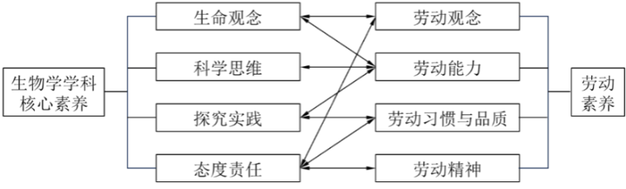
图1 生物学科核心素养与劳动素养的关系图
其中生命观念与劳动的观念都是属于某一种“观念”，是对学科的认知和总体看法。探究实践则与劳动能力有紧密的联系。生物学教学中离不开实验，学生要利用知识、技能以及实验器材、工具来完成一项任务。在劳动能力的内涵中，劳动课程标准认为劳动能力是个体的劳动知识、技能、行为方式等在劳动实践中的综合表现，表现为正确使用劳动工具，具备完成劳动任务的设计能力、操作能力、团队合作能力等。可以发现，探究实践与劳动能力有着较大的相同点，都是基于学生已有的知识与技能所展现出的综合能力。
此外，生物学科核心素养中的态度责任与劳动素养中的劳动习惯和品质、劳动精神是同一层面的目标。在生物学课程标准中有提到要关注人文素养的培养，要充分利用中国古代在生物学方面的发现与成就，使学生感受中华民族的智慧与创新奉献，培养学生的家国情怀，增强文化自信。在劳动素养中的劳动精神内涵中也提出要发展学生继承中华民族的优良传统，优良的劳动习惯和品质也是中华民族的优良传统。因此在情感价值观层面，生物学与劳动课程也有着共同的目标。
二、生物学与劳动教育融合的跨学科案例开发
（一）生物学与劳动教育融合的跨学科案例开发操作模型
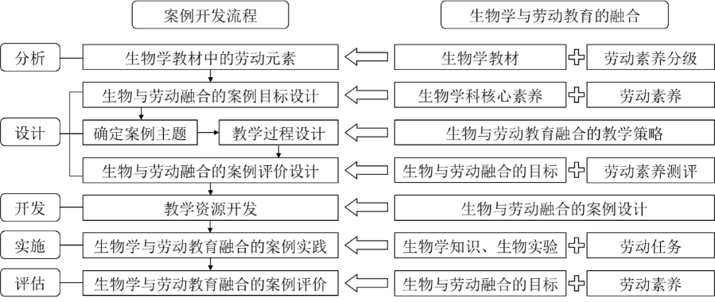
结合生物学与劳动教育的融合分析与文献研究，基于课程开发的ADDIE理论模型构建了生物学与劳动教育融合的跨学科案例开发操作模型（见图2）。本模型将指导本研究跨学科教学案例的设计思路与操作过程，为教学案例的开发提供框架。
图2 生物学与劳动教育融合的跨学科案例开发操作模型
（二）教学设计与实践
1．基于生物与劳动核心素养的教学目标设计
根据对生物学与劳动课程标准的分析比较，总体目标设计如下：
(1) 能够利用生物学与劳动知识，参与探究与实践活动，通过使用课堂提供的材料与工具完成任务，形成学习产品或成果，并参与课堂交流与分享。（生命观念、探究实践、劳动能力）
(2) 能够在学习活动中提升动手实践能力、团队合作能力及创造力。（探究实践、劳动能力、劳动习惯与品质）
(3) 在课堂学习中重新认识劳动，感受生物学的魅力，形成良好的劳动习惯和品质，丰富劳动精神。（劳动观念、劳动精神、态度责任）
2.案例主题与教学内容
本案例开发选择的教学主题主要依据生物学课程标准，与上海初中生物学新教材中内容关联，与日常生产生活紧密联系。本案例主要教学内容与课时安排如表1。
表1 生物劳动融合课程“疯狂植物城”的教学内容及课时安排
模块 | 教学内容 | 课时
模块1 中草药味 | 第一节 走进中草药 | 2
模块1 中草药味 | 第二节 一日中药师 | 2
模块2 悠悠茶香 | 第一节 看得见的茶多酚 | 2
模块2 悠悠茶香 | 第二节 手上的茶香 | 2
模块3 可食角落 | 第一节 科学菜园 | 2
模块3 可食角落 | 第二节 草头娃娃 | 2
模块3 可食角落 | 第三节 有机派对 | 2
模块3 可食角落 | 第四节 弯腰芽苗 | 2
模块4 学校花园 | 第一节 我是甲方也是乙方 | 2
模块4 学校花园 | 第二节 设计师会议 | 2
模块4 学校花园 | 第三节 建筑师速成 | 2
模块4 学校花园 | 第四节 花园展示 | 2
总课时 |  | 24
以模块3 “可食角落”为例，表2展示了该模块各个学习板块的活动任务与关联的生物学知识即相关拓展知识。
表2 跨学科案例的学习任务及关联教材与课标内容
节次 | 学习板块 | 活动任务 | 教材内容 | 劳动课程内容 | 劳动任务群
第一节  科学菜园 | 微课视频 | 初步了解芽苗相关知识 | 植物的生长 | / | /
第一节  科学菜园 | 芽苗 | 了解芽苗的定义与价值 | 植物的生长 | / | /
第一节  科学菜园 | 种子 | 学习种子的结构 | 种子的结构 | / | /
第一节  科学菜园 | 芽苗种植方法 | 思考不同种植基质对芽苗生长的影响 | 种子的萌发 | / | /
第一节  科学菜园 | 打造科学菜园 | 制作芽苗种植盒；探究土壤、不同浓度营养液和水对种子发芽的影响 | 控制变量 | 生产劳动 | 农业生产活动
第二节  草头娃娃 | 设计师会议 | 利用芽苗生长的特性，设计一个创意装饰品 | 植物的生长 | 生产劳动 | 传统工艺制作
第二节  草头娃娃 | 制作草头娃娃 | 利用工具材料制作芽苗创意品，照顾芽苗并观察记录 | 种子的萌发 | 生产劳动 | 传统工艺制作
第三节  有机派对 | 芽苗采收日 | 对实验数据进行分析与交流 | 种子的萌发 | 生产劳动 | 农业生产活动
第三节  有机派对 | 制作草头娃娃 | 设计一种以芽苗为食材的菜谱 | / | 日常生活劳动 | 烹饪与营养
第四节  弯腰芽苗 | 向光性生长 | 发现植物的向光性现象 | 植物的生长 | / | /
第四节  弯腰芽苗 | 单侧光 | 设计制造单侧光的装置 | 设置对照 | 生产劳动 | 农业生产活动
第四节  弯腰芽苗 | 弯腰芽苗 | 观察和记录实验现象，探究单侧光对芽苗生长的影响 | 设置对照 | 生产劳动 | 农业生产活动
3.案例教学策略
(1) 实验教学，凸显实践性
为体现生物与劳动课程的相同特色，本案例中教学活动的设计注重实践性，提倡在学习实践过程中学生能够自然而然地学会采用特定的方法、工具等，教师应适当提供指导、提示与相关材料。在“科学菜园”的实验中，学生将设计并制作种植芽苗的容器，并使用亲手制作的装置进行实验，在实验也将由学生设计并实施，锻炼劳动操作能力以及探究实践能力。在这一活动中，生物学实验相关知识与劳动知识有机融合，充分体现了生物实验的实践性与劳动操作的实践性。
(2)合作学习，组内组间交流
在生物与劳动融合的教学过程中，采用合作学习策略，能够帮助学生之间交流意见，共同创造学习成果，发展劳动能力中的团队合作能力，培养劳动的积极态度与责任担当。在分组合作学习策略的基础上，本案例的教学设计将考虑“组内合作+组间交流”的方式。学生个体在小组内发表观点，参与讨论形成小组的讨论结果，小组的讨论结果将对其余组进行展示，而其余小组与该小组进行对话，讨论并交换意见，帮助各小组优化改进设计方案。
(3)长期任务，校内校外结合
长期任务能够克服课时时长的限制，可以组织一周及以上实践任务，不仅能够在较长的一段时间里逐步发展学生的劳动能力，从中培养坚持不懈的劳动品质，也能够将校内与校外的学习场域相结合，拓展学生获取知识的途径与资源来源。本跨学科案例中设计了种植芽苗的任务和制作草头娃娃的活动，学生需要利用一周以上的时间来负责培育芽苗，观察并记录芽苗的生长情况。在这一长期的种植任务中，学生能够在教室以外的地方进行劳动实践，培养了计划与实施长期任务的能力，发展坚持不懈的劳动品质。
(4) 结合历史，发扬传统文化
科学史教学是实现生物学与劳动教育融合的有效的教学策略之一，而对于七年级学生而言，科学史教学的内容略有难度，因此将科学史转换为人文历史或传统文化，采用科普的形式融入生物与劳动教育融合的教学活动中。例如，模块 1 “走近中药”中需要学生辨析中药与西药的区别和共通之处，引导学生深入辩证思考大众对中药的偏见，感受中国古代医学的智慧和传承，树立正确劳动观念和劳动精神。
三、生物学与劳动教育融合的跨学科案例实施与评价
（一）教学实践
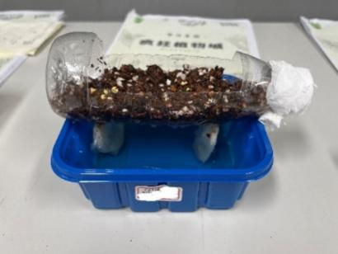
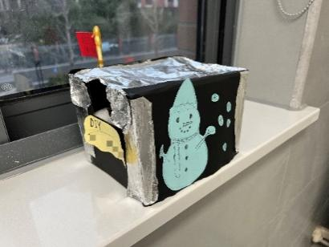
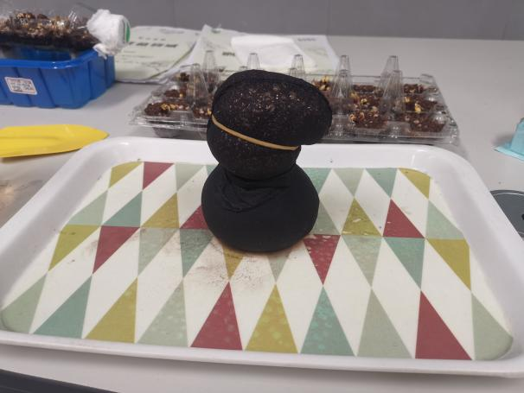
本研究完成了跨学科案例中模块三“可食角落”的课堂实践，共计10课时。本研究的研究对象为初中七年级的学生，共20位。学生的部分学习成果见图3。
图3 学生制作的芽苗种植盒、小猪佩奇版草头娃娃、单侧光装置（由左至右）
（二）教学评价
1． 生物学核心素养水平测试
本研究选用了郑静的《生物学科核心素养测试表》^{[4]}对学生的生物学科核心素养进行了评价。通过配对样本T检验结果，前后测的显著性差异值为0.012，P＜0.05。可以得出，学生在本跨学科案例对学生的生物学科核心素养有一定的正向影响。
2． 劳动素养水平测试
针对劳动素养水平的评价，选用了魏君帆的《初中生劳动素养水平调查问卷》^{[5]}。通过分析配对样本T检验结果，前后测的显著性差异值为0.027，P＜0.05。可以说明，本教学案例的实施对学生的劳动素养产生了一定影响，学生劳动素养水平总体上有了一定的提升。根据独立样本T检验结果，可以发现劳动观念、劳动习惯与品质和劳动精神维度方面不存在显著性差异，在劳动能力方面有了较大的提升。
3． 跨学科案例课堂评价
基于教学案例的目标设计，制定了课堂评价量表，采用学生自评与组内互评的形式，在案例实施的每一节课后进行打分。以第3模块“可食角落”的第4节“弯腰芽苗”为例，评价标准融合生物与劳动的核心素养，包含科学思维、探究实践、劳动能力、劳动品质与习惯等维度，见表3。
表3 “弯腰芽苗”评价标准
评价标准 | 3分 | 2分 | 1分 | 0分
实验设计 | 我能运用控制变量的实验原则设计科学的实验。 | 我运用了控制变量原则，能够大致说出实验步骤。 | 我没有运用控制变量来设计实验。 | 我不会设计实验。
实验装置的设计与制作 | 我能够充分利用材料设计和制作完美的单侧光装置，90%以上的芽苗弯向光源生长。 | 我能够合理利用材料设计和制作单侧光装置，存在1处漏洞，70%以上的芽苗弯向光源生长。 | 我的单侧光装置出现了2处漏洞，有50%的芽苗没有弯向光源生长。 | 我的单侧光装置下的芽苗没有弯向光源生长。
合作能力 | 我全程积极参与了小组合作，同时坚持每日2次（及以上）照顾芽苗和观察记录。 | 我参与了小组合作，同时坚持每日1次观察记录。 | 我在组长分配下完成任务，能在同学提醒下观察记录。 | 我没有参与小组合作，也没有照顾和观察。
创新与问题解决能力 | 我采用了新方法制作单侧光装置，同时自主解决了3个及以上遇到的困难。 | 我按照所给方法制作了单侧光装置，同时自主解决了1个及以上的问题。 | 我按照所给方法制作了单侧光装置，并寻求老师帮助解决了困难。 | 我在他人帮助下制作了单侧光装置，同时未能解决遇到的困难。
反思交流 | 我反思实验过程，发现了2个及以上的改进点，并且在汇报交流时记录下3个及以上其余小组的优点。 | 我发现了1个及以上的改进点，并且在汇报交流时记录下2个及以上其余小组的优点。 | 我反思后不知道改进什么，并且在汇报交流时记录下1个及以上其余小组的优点。 | 我没有反思，并且在汇报交流时未作记录。
总分（满分15分）
四、讨论
（一）系统化理论研究
要将生物学与劳动教育有机融合，就先要厘清生物学与劳动教育的内涵、课程目标、核心素养等方面的内容，其次明确生物学与劳动教育的交叉部分与生物学中隐性的劳动教育功能^{[6]}，从中挖掘生物学与劳动教育融合的教学素材与资源。在这一过程中，可以通过构建生物与劳动教育融合的目标体系、课程结构与教学资源系统来实现生物与劳动融合的系统化。有了这一庞大的体系，学校及一线教师可以利用该体系中的已有研究成果进行进一步探索与实际教学，为劳动教育的学科融合与生物与劳动的融合提供坚实理论基础。
（二）综合化团队资源
学校可以组织能够参与生物与劳动教育融合课程的教师及工作人员。这一团队成员并不局限于校内一线教师，也可根据学校特色和周边设施，因地制宜，请校外课后服务团队、社团、场馆老师等相关人员参与融合课程。通过本研究的实施经验，笔者发现独立完成案例的开发与实践，工作量较大且缺少多方评价，因此建议能够有一支综合化的团队合作开发，丰富素材和教学资源，并且能够从更为客观角度来评价课程与学生的劳动素养。在硬件条件方面，学校应有专门的劳技教室或实验室等场所供学生进行生物与劳动融合课程的学习，也应配备安全的设备工具等资源供学生使用。
（三）多元化评价方式
本研究的评价方式仅采用了增值评价与过程性评价，且评价主体只有学生。而生物与劳动教育融合的课程能够从学生家长教师等多个评价主体的角度出发，对学生劳动素养、生物学科核心素养、创造力、批判性思维、案例实施情况等多个方面进行评价。在评价方式上既有通过构建劳动素养水平测试进行的量化评价，也有设计评价量表、课堂观察、访谈等质性评价。因此生物与劳动教育融合的评价体系能够进一步完善，可以从多个角度对不同方面采用多元化方式进行评价。

参考文献
[1] 中共中央. 国务院关于全面加强新时代大中小学劳动教育的意见_中央有关文件_中国政府网[EB/OL]. [2022-12-28]. http://www.gov.cn/zhengce/2020-03/26/content_5495977.htm.
[2] 中华人民共和国教育部. 义务教育生物学课程标准（2022 年版）[S]. 北京：北京师范大学出版社，2022.
[3] 中华人民共和国教育部. 义务教育劳动课程标准（2022 年版）[S]. 北京：北京师范大学出版社，2022.
[4] 郑静. 项目式学习在初中生物学教学中的实践研究[D]. 西南大学, 2024.
[5] 魏君帆. 初中生物学教学渗透劳动教育的课例设计与实践研究[D]. 鲁东大学, 2022.
[6] 顾建军, 毕文健. 刍议新时代劳动教育课程的一体化设计[J]. 人民教育, 2019(10): 11-17.

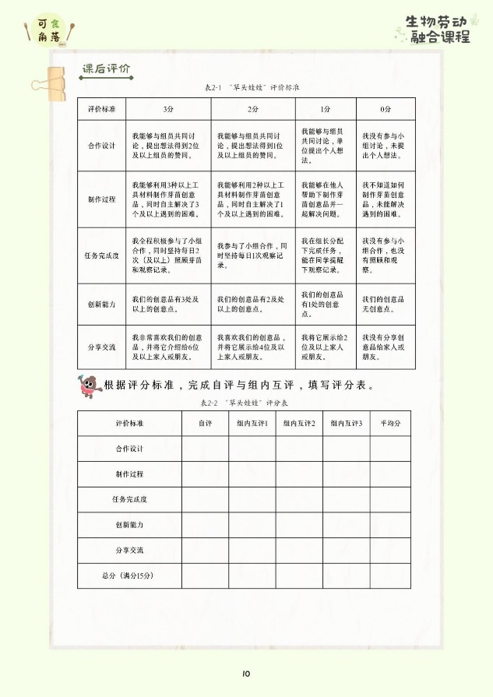
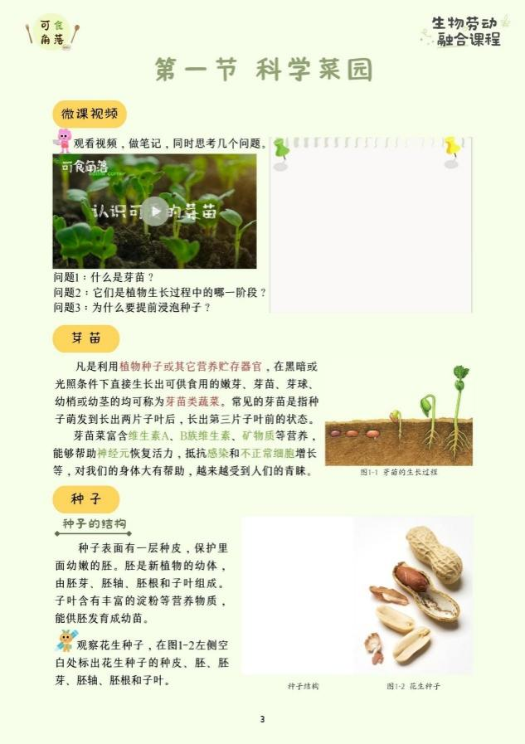
附录：
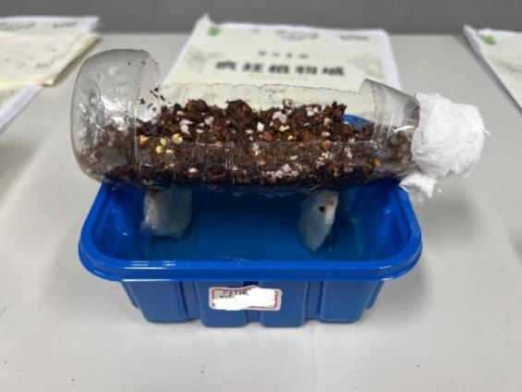
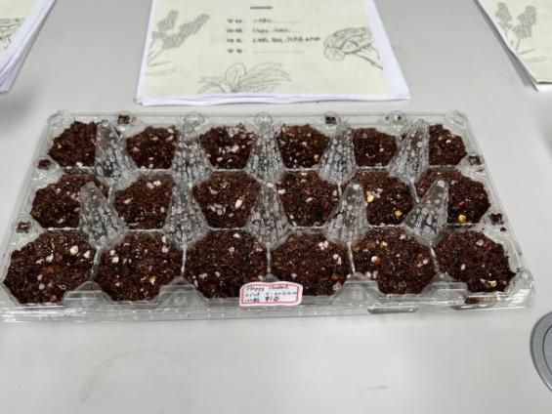
选自学习手册（模块3第1节）
学生制作的芽苗种植盒
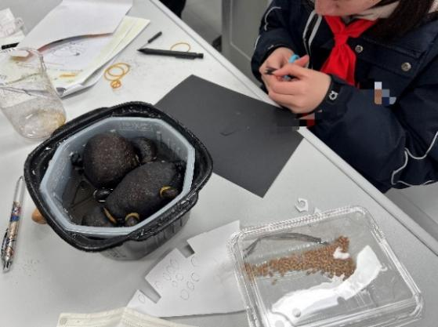
学生制作的小猪佩奇版草头娃娃
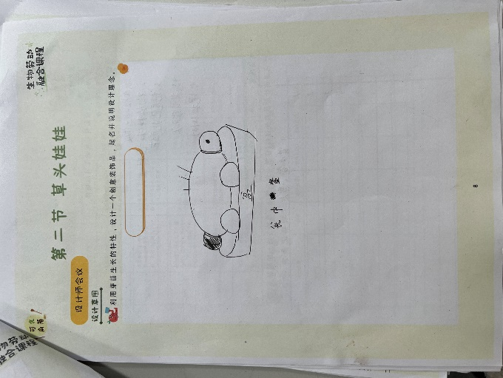
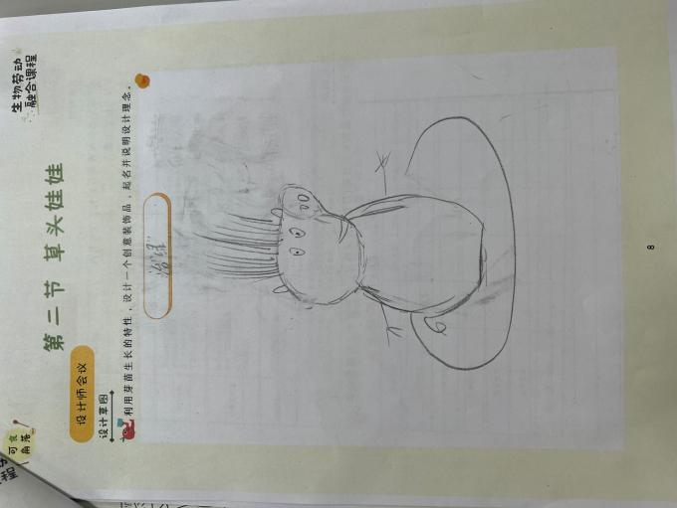
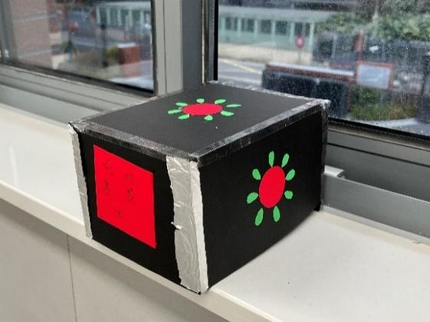
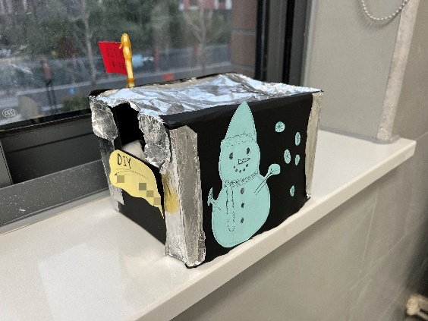
学生制作的单侧光装置
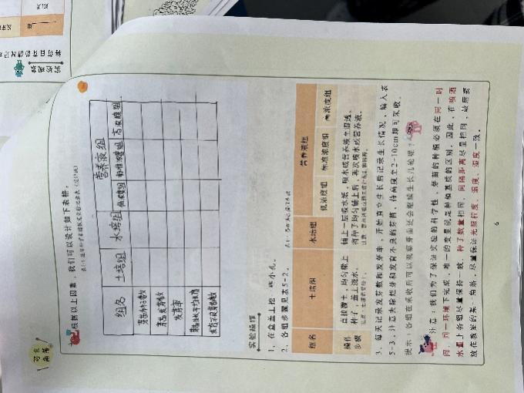
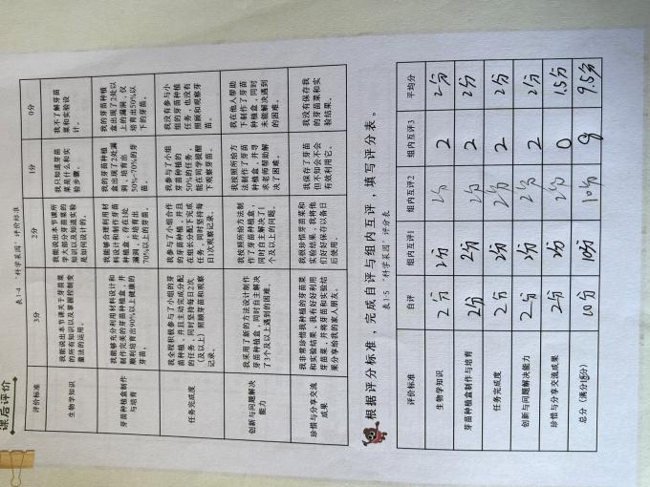
学生设计的草头娃娃
学生学习手册

